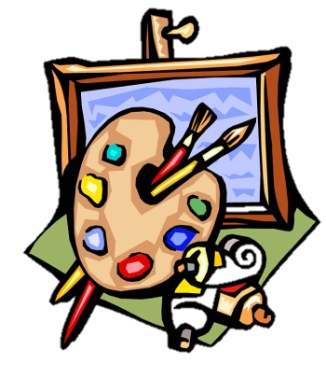
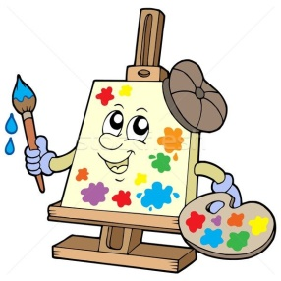
Pastissers i pastisseres, aquesta setmana serà l’última que dedicarem als oficis, per tant, acabarem coneixent més aspectes de l’artista Pablo Picasso i dels pintors/es en general.
Seguiu les activitats del dossier i recordeu enviar al correu d’aula les feines fetes que estan indicades amb aquest símbol
VIDEOCONFERÈNCIA: Divendres 29 de maig.
El dia anterior rebreu el link del meet per correu electrònic.

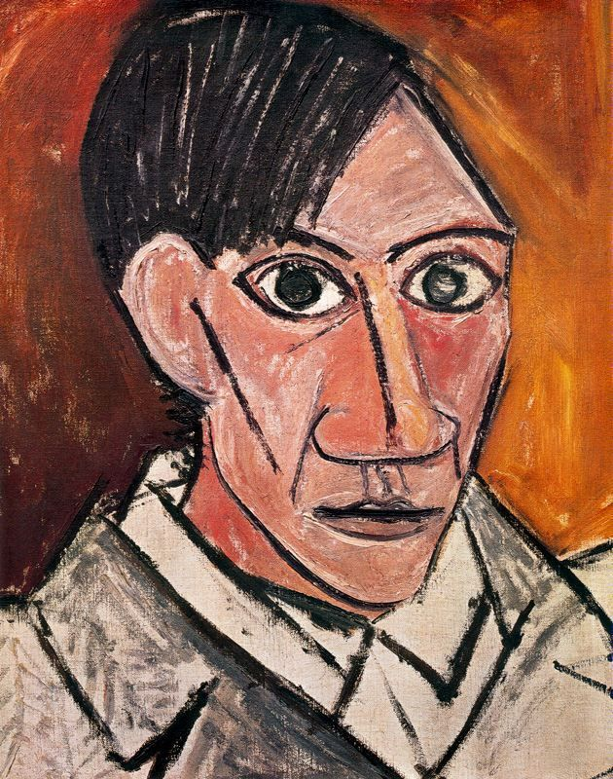

La setmana passada vam conèixer aspectes de la vida i obres de Pablo Picasso. Sí fem memòria, vam veure que des de ben petit es dedicava a l’art i que els seus quadres estaven relacionats amb els moments de la seva vida.
És a dir, va haver una època trista en la qual pintava quadres amb tons blaus, després va estar més feliç i pintava amb tons rosa, més tard va voler provar coses noves i feia dibuixos cubistes (amb diferents formes geomètriques).
També, va destacar una època que pintava quadres surrealistes, abstractes, els quals cadascú pot interpretar una cosa ben diferent. Va seguir un moment de guerra on Picasso va realitzar obres sobre aquest tema i quan aquesta va acabar, va fer dibuixos amb missatges de pau i amor.

- Ens centrem en l’ època cubista de Picasso. Mira el següent vídeo de com fer una obra cubista a l’estil de Picasso i descobriràs una mica en què consisteix aquesta tècnica:

https://www.youtube.com/watch?v=wrIOnJw8vIU

- Aquesta és una obra de Picasso de l’època cubista. Observa-la
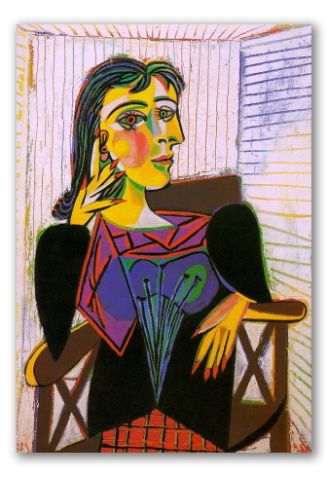

Què penseu? Està mirant cap endavant o a un costat?

Depenen de l’ull o el nas que triïs mira cap a un lloc o un altre.

I això és el que intenta fer Picasso amb les seves obres cubistes: amb un mateix dibuix es veu a la persona en diferents moments, quan està mirant a un costat i quan està mirant endavant.

- Ara inventa’t un nom per aquest quadre. Quin nom li posaries?

- Què veus dibuixat en el quadre? A qui creus que ha dibuixat?

- Ara crea un dibuix cubista, per fer-ho pots tornar a veure el vídeo anterior. Després, posa-li un nom i explica que has dibuixat:
Quan acabis aquesta activitat, envia-la al correu d’aula amb l’assumpte DIBUIX CUBISTA

NOM:

QUÈ HE DIBUIXAT?
- Per jugar una mica amb les obres de Picasso, clica el següent enllaç:

http://museupicassobcn.org/jocs/trencaclosques-platja-de-la-barceloneta/es/
http://museupicassobcn.org/jocs/trencaclosques/es/
http://www.bcn.cat/museupicasso/memory/es/

Picasso era un pintor de quadres, a més d’escultor. Hi ha persones que pinten però no ho fan en quadres.

- Llegeix del llibre digital de català Edubook, el text del tema 11 “Un món de dibuix i de color” les pàgines 160, 161, 162 i 163. Descobriràs una altra manera de fer dibuixos pels altres. Després, fes els exercicis de la pàgina 164.

- Per jugar una mica amb l’ofici de pintor/a ves al següent enllaç. Veuràs que has de descobrir 2 informacions, una d’elles relacionada amb un pintor famós. Escriu-les després en aquest full:

http://cavallfort.cat/wp-content/uploads/2020/04/25-ELS-ENCANTS_PICANYOL_3.pdf

Títol del quadre Salvador Dalí:

Lema del grup:

Els pintors de quadres com Picasso exposen les seves obres als museus perquè la gent les pugui veure.
Podem veure quadres de Picasso al Museu Picasso de Barcelona. Podeu fer una visita virtual a aquest museu clicant al següent enllaç.
http://www.museupicasso.bcn.cat/ca/colleccio/sales-de-la-colleccio/index_es.html

- Continuant amb els/les pintors/es, fes la següent activitat de matemàtiques del llibre digital Edubook Vicens Vives: tema 11 “Anem al museu” les pàgines 188 i 189. A la pàgina 188 l’exercici 21, veuràs que has d’enganxar unes imatges, en aquest cas dibuixa-les en un full.
Quan acabis les activitats de les pàgines 168 i 169 de l’Edubook, envia-les al correu d’aula amb l’assumpte ACTIVITAT MATES

- Completa las frases…

YO SOY…
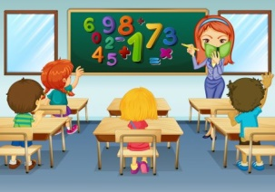

- Yo soy ………….......……….…….. y me dedico a ………………………………….......………………………………
- Yo soy ………………….......………. y ………………………………………………………………………………………………
- Yo soy ………………………………………………………………………………………………………………………………………..
- Yo soy ………………………………………………………………………………………………………………………………………..

- Escribe el nombre de las siguientes imágenes:
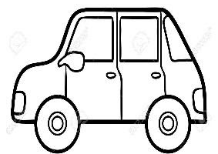

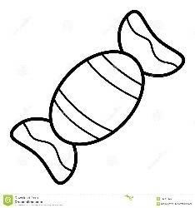
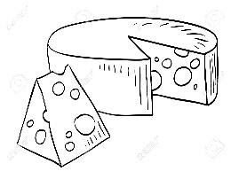

- Relaciona cada palabra con su sílaba correspondiente:

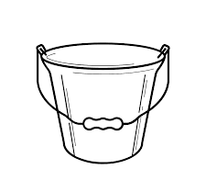
Ca
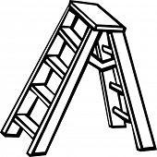
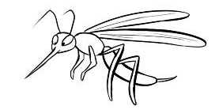
Co
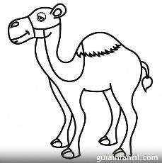
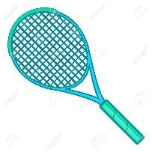
Cu
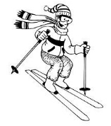
Que
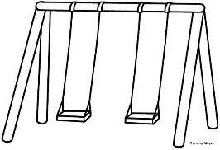
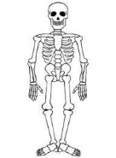
Qui

Per continuar treballant…

DELS LLIBRES DIGITALS VICENS VIVES
- MATEMÀTIQUES:
TEMA 9 “ Ens alimentem”.
  - NUMERACIÓ i OPERACIONS. Pàgina 143
TEMA 11 “Anem al museu”.
  - RESOLUCIÓ DE PROBLEMES. Pàgina 191

- CATALÀ:
TEMA 11 “Un món de dibuix i de color”.
- GRAMÀTICA. Pàgina 166.
- ORTOGRAFIA Pàgina 168

EDUCACIÓ FÍSICA:
Som conscients que no tothom disposa de molt espai a casa, igual que no de tot el material; és aquí on hem d’intentar ser creatius. És molt important que cada dia es faci una miqueta d’exercici. Aquests exercicis els combinarem en diferents rutines: Estiraments, Coreografies, Ioga, Exercicis de força, Exercicis de precisió (maneig d’objectes), sempre podem deixar anar la creativitat i crear algún repte que impliqui alguna dificultat física.
Totes aquestes propostes s’aniran penjant al Bloc d’educació Física creat a la Web de l’escola:
https://agora.xtec.cat/ceipmargallo/bloc-deducacio-fisica/

VOLUNTARI:Si voleu compartir algun entrenament a través de les xarxes socials,
RECORDEU escriure els hashtags: #jomargallodesdecasa #entrenament
RETORNAR ALLLARG DE LA SETMANA: Enviar un vídeo o imatge prenent-nos la freqüència cardíaca. Contesteu les preguntes al vídeo adjunteu un document per respondre el que planteja el repte de la coreografia al correu d’aula amb l’assumpte: “ Educació Física Control de pulsacions”

Si voleu enviar correu electrònic RECORDEU enviar-ho al correu electrònic d'aula amb l'assumpte: "Educació Física. Entrenament"
Les activitats que es proposen són pels infants però els poden realitzar tota la família!! Animeu-vos!!

ANGLÈS:
Hello, guys! Aquesta setmana heu de fer la Stage 4 del projecte. Enjoy!

https://englishmargallo.wixsite.com/englishmargallo/ci-p1stage4

M’agradaria recordar-vos que si teniu qualsevol dubte o suggeriment, ho podeu fer al correu de classe indicant a l’assumpte “Anglès”.

A més a més, aneu practicant amb els kahoots, és una bona manera d’aprendre gaudint. Aquesta setmana en tindreu algun de nou, així que no deixeu de consultar-ho!

MÚSICA:
La feina de música d’aquesta setmana és la mateixa que la setmana anterior.
Us torno a deixar l’enllaç al vídeo: https://www.youtube.com/watch?v=HjJ9uqkb0Co
Heu de mirar el vídeo i endevinar quin instrument està sonant. Després us apareixerà la solució i veureu si heu encertat.
Podeu enviar-me una fotografia fent l’activitat o simplement un correu dient-me si us ha agradat el joc i si heu endevinat els instruments. Recordeu indicar a l’assumpte MÚSICA i el vostre nom.

